P O Z V Á N KA

Slavnostní koncert pořádaný Sdružením soukromých škol Čech, Moravy a Slezska, Soukromou Základní uměleckou školou Music Art Praha a Ministerstvem školství, mládeže a tělovýchovy k předsednictví České republiky v Radě Evropské unie, se uskuteční ve Dvořákově síni pražského Rudolfína v pondělí 4. května 2009 od 19,30 hod.

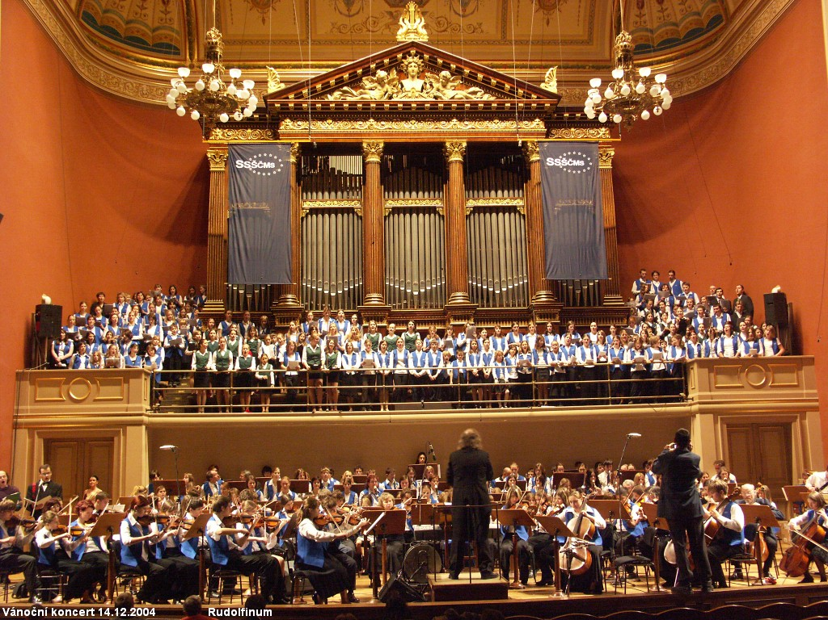

Koncert navazuje na dlouhodobou tradiční činnost Sdružení soukromých škol Čech, Moravy a Slezska v oblasti práce s dětmi a mládeží. Cílevědomě je prohlubována v této umělecké činnosti spolupráce subjektů dětí a mládeže v rámci zemí EU. Nastudování náročného programu s díly W.A. Mozarta bylo založeno na spolupráci Smíchovské komorní filharmonie, Smíšeného sboru studentů Pedagogické fakulty University Karlovy, učitelů a žáků Soukromé Základní umělecké školy Music Art Praha, Fakultní školy Univerzity Karlovy.

Vážení přátelé, dovoluji si Vás pozvat na tento slavnostní koncert a popřát Vám mnoho uměleckých zážitků.

PaedDr. Vladimír Zelinka
předseda
Sdružení soukromých škol Čech, Moravy a Slezska

Program

První část

W.A.Mozart Chi o mi scordi di te ? ( K 505)
Grazyna Biernot – soprán
Ladislava Vondráčková - klavír

W.A Mozart Koncert pro flétnu a harfu II. věta ( K 299 )
Šárka Ulmanová – flétna
Hana Jouzová – harfa

W.A. Mozart Koncert pro housle A-dur II.věta ( K 219 )
Markéta Adamcová – housle

W.A. Mozart Koncert pro klavír d-mol I. věta ( K 466 )
Egli Prifti - klavír

Druhá část

W.A. Mozart Velká mše c- moll ( K 427 )
Smíšený pěvecký sbor Pedagogické fakulty Univerzity Karlovy

Sbormistr : Mgr. Jana Veverková
Soprán: Grazyna Biernot
Smíchovská komorní filharmonie

Dirigent Josef Vondráček

_________________________________________________________________________________

Cena vstupenek je jednotná á 100,-Kč vč. DPH v prodeji v pokladně Rudolfína v pracovní dny od 10,00 – 18.00 hod.

Při objednávce více jak 5 vstupenek budou zaslány poštou na vaši adresu.

Písemné objednávky zasílejte do 10. dubna 2009 na adresu :

Sdružení soukromých škol
Čech, Moravy a Slezska
V Olšinách 75
100 00 Praha 10

nebo E mail: ssscms@mbox.vol.cz

